Control de documentos de proveedores
Guía de Usuario: Portal de Proveedores
Manual Operativo para Carga, Seguimiento y Cumplimiento de Documentación

Dirigido a: | Proveedores y Prestadores de Servicios Especializados
Módulo: | Portal de Documentación de Proveedores
Versión del Documento: | 2.0 - Edición Corporativa Oficial
Fecha de Publicación: | Septiembre 2026

Contenido de esta Guía
1. Introducción y Objetivo del Portal de Proveedores
2. Acceso al Sistema y Gestión de Credenciales
3. Estructura y Elementos de la Interfaz Principal
4. Proceso Paso a Paso para Cargar y Subir Documentos
5. Estados de la Documentación y Notificaciones Automáticas por Correo
6. Gestión, Corrección y Reemplazo de Documentos Rechazados
7. Consulta, Descarga y Revisión de Historial por Año Fiscal
8. Preguntas Frecuentes (FAQ), Reglas de Seguridad y Soporte

1. Introducción y Objetivo del Portal de Proveedores
El Portal de Proveedores es una plataforma web integrada diseñada específicamente para que las empresas proveedoras de servicios especializados puedan gestionar, entregar y dar seguimiento en tiempo real a toda su documentación mensual de cumplimiento fiscal, laboral, de seguridad social y REPSE requerida por el Contratista.
A través de este portal interactivo, cada proveedor cuenta con un espacio seguro y centralizado para subir sus comprobantes, declaraciones, opiniones de cumplimiento y archivos de nómina, eliminando el intercambio desordenado por correos convencionales y garantizando un control estricto de auditoría y fechas de entrega.
1.1 Beneficios Principales para el Proveedor
- Centralización: Todos los requerimientos mensuales están organizados en una única matriz visual de 12 meses.
- Transparencia en Tiempo Real: Conozca al instante el estatus de cada documento (En revisión, Aprobado o Rechazado).
- Notificación Inmediata: Cada subida o sustitución de archivo envía una notificación automática con archivo adjunto al Contratista responsable.
- Retroalimentación Directa: Si un archivo presenta inconsistencias, el contratista registra comentarios puntuales para su rápida corrección.
- Archivo Histórico: Posibilidad de consultar y descargar expedientes completos organizados por ejercicio fiscal.
1.2 Formatos y Especificaciones Técnicas Compatibles
El sistema acepta los formatos digitales estándar de documentación empresarial. Se recomienda verificar que los archivos sean completamente legibles y correspondan exactamente al mes y concepto solicitado:
- PDF (.pdf): Formato ideal y obligatorio para constancias fiscales, opiniones de cumplimiento SAT/IMSS/INFONAVIT, acuses y contratos.
- Excel (.xlsx, .xls, .csv): Formatos aceptados para resúmenes de liquidación, plantillas o reportes tabulares.
- Word (.docx, .doc): Para contratos o escritos libres de justificación técnica.
- Imágenes (.jpg, .jpeg, .png, .webp): Para fotografías de evidencias de servicio o sellos.
- Comprimidos / Archivos de Datos (.zip, .sua, .xml): Para respaldos de cálculos SUA o comprobantes XML de nóminas.

💡 RECOMENDACIÓN TÉCNICA Y COMPATIBILIDAD
Para garantizar una correcta visualización y compatibilidad, asegúrese de ingresar al sistema mediante navegadores web modernos y actualizados como Google Chrome, Microsoft Edge, Mozilla Firefox o Safari.
Evite subir archivos corruptos o protegidos con contraseñas que impidan la validación por parte del equipo de auditoría del Contratista.

2. Acceso al Sistema y Gestión de Credenciales
Para ingresar al Portal de Proveedores, su empresa debió haber sido dada de alta previamente en el catálogo de proveedores. Al realizar este registro, se le asigna un usuario y una contraseña personalizada de acceso.
2.1 Paso a Paso para Iniciar Sesión
Paso 1: Abra su navegador web e ingrese a la dirección URL oficial proporcionada (https://suite.crossovermx.com/login/).
Paso 2: En la pantalla de bienvenida, localice el formulario de Inicio de Sesión.
Paso 3: Escriba su Nombre de Usuario asignado en el campo 'Usuario'.
Paso 4: Escriba su Contraseña en el campo 'Contraseña'. Respete mayúsculas, minúsculas y caracteres especiales si los contiene.
Paso 5: Haga clic en el botón 'Iniciar Sesión' o 'Entrar'.
2.2 Redirección Automática al Portal
El sistema reconoce automáticamente el perfil de su cuenta como 'Proveedor'. Una vez validadas sus credenciales con éxito, la plataforma lo redirigirá de forma inmediata a la pantalla de su Portal de Documentación, sin requerir navegación adicional en otros menús.

⚠️ SEGURIDAD Y RECUPERACIÓN DE CUENTAS
Por motivos de seguridad y confidencialidad, no comparta sus credenciales con personas ajenas a su organización.
Si extravió u olvidó su contraseña, o si su usuario se encuentra bloqueado, comuníquese de inmediato con el Contratista responsable para que restablezca su acceso desde el módulo administrativo.



3. Estructura y Elementos de la Interfaz Principal
Al entrar al portal, se desplegará una interfaz limpia, profesional e intuitiva compuesta por tres bloques fundamentales:
3.1 Cabecera Informativa y Selector de Ejercicio Fiscal
En la parte superior se muestra el banner de bienvenida institucional con:
- Razón Social del Proveedor: Muestra el nombre legal exacto de su empresa registrada.
- Mensaje de Bienvenida: Indicación contextual sobre la consulta y carga de documentación.
- Selector de Año Fiscal: Menú desplegable que le permite alternar entre el año actual y ejercicios anteriores para consultar históricos o subir documentación extemporánea autorizada.

3.2 Matriz Mensual de Cumplimiento (12 Meses)
El núcleo del portal es la tabla bidimensional interactiva, donde:
- Filas (Conceptos de Documentación): Cada fila corresponde a un documento legal, fiscal o laboral requerido por el contratista.
- Columnas (Meses del Año): 12 columnas correspondientes a Enero, Febrero, Marzo, Abril, Mayo, Junio, Julio, Agosto, Septiembre, Octubre, Noviembre y Diciembre.
- Celdas Interactivas: La intersección entre cada documento y mes representa una casilla con código de colores según su estado actual.
3.3 Barra de Resumen Mensual (Pie de Tabla)
En la parte inferior de la matriz, el sistema calcula de manera dinámica el resumen de cumplimiento de cada mes, mostrando:
- A (Aprobados): Total de documentos que ya fueron revisados y autorizados con éxito.
- R (Rechazados): Total de documentos que presentan observaciones y requieren corrección.
- ER (En Revisión): Total de documentos subidos que están pendientes de revisión por el contratista.
- SD (Sin Documento): Total de documentos pendientes que aún no han sido cargados por el proveedor.

3.4 Catálogo de Documentos Requeridos por el Sistema
Categoría | Nombre del Documento / Requisito | Periodo | Descripción / Finalidad
1. REPSE | Constancia/registro REPSE vigente (PDF) | Mensual | Acreditación vigente ante el Registro de Prestadoras de Servicios Especializados (STPS).
2. Contratos | Contrato de prestación de servicios especializados (PDF) | Única ocasión | Contrato formal celebrado que ampara la prestación del servicio durante el ejercicio.
3. Trabajadores | Reporte de trabajadores asignados al servicio especializado (EXCEL) | Mensual | Relación detallada de colaboradores asignados al centro de trabajo o proyecto.
4. Nóminas | XML De Nomina de colaboradores asignados (ZIP) | Mensual | Paquete comprimido con los archivos XML timbrados de la nómina del personal.
5. Nóminas | Recibo de Nomina de colaboradores asignados (ZIP) | Mensual | Paquete comprimido con los recibos de nómina en formato PDF firmados o con sello.
6. Cumplimiento | Opinión de cumplimiento SAT (PDF) | Mensual | Opinión positiva 32-D emitida por el SAT no mayor a 30 días de antigüedad.
7. Cumplimiento | Opinión de cumplimiento IMSS (PDF) | Mensual | Opinión positiva vigente de cumplimiento en materia de seguridad social.
8. Cumplimiento | Opinión de cumplimiento INFONAVIT (PDF) | Mensual | Constancia de situación fiscal y cumplimiento ante el INFONAVIT.
9. Fiscal | Constancia De Situación Fiscal SAT (PDF) | Mensual | Constancia emitida por el SAT con información fiscal y actividad económica actualizada.
10. Seguridad Social | Cédula De Cuotas Sociales Mensuales (PDF) | Mensual | Cédula de autodeterminación mensual de cuotas obrero-patronales.
11. Seguridad Social | Cédula De Cuotas Sociales Bimestrales (PDF) | Bimestral | Cédula de determinación de aportaciones y amortizaciones de periodicidad bimestral (6 al año).
12. Seguridad Social | Resumen De Liquidación (PDF) | Mensual | Resumen oficial de liquidación de cuotas generado por el sistema SUA.
13. Seguridad Social | Comprobante de pago SIPARE Mensual (PDF) | Mensual | Comprobante bancario que ampara el pago de la línea de captura SIPARE.
14. Informativas | Acuse de Presentación Informativa cuatrimestral SISUB (PDF) | Cuatrimestral | Acuse de presentación cuatrimestral ante el INFONAVIT (3 al año: Ene-Abr, May-Ago, Sep-Dic).
15. Informativas | Acuse de Presentación Informativa cuatrimestral ICSOE (PDF) | Cuatrimestral | Acuse de presentación informativa de contratos ante el IMSS (3 al año).
16. Fiscal | Detalle De Declaración ISR (Retenciones Por Salario) (PDF) | Mensual | Detalle de la declaración provisional/definitiva de retenciones de ISR por salarios.
17. Fiscal | Detalle De Declaración Definitiva De Impuestos IVA (PDF) | Mensual | Detalle oficial de la declaración mensual de impuesto al valor agregado.
18. Fiscal | Acuse De Recibo Declaración Definitiva IVA (PDF) | Mensual | Acuse de aceptación emitido por el SAT para la declaración mensual de IVA.
19. Fiscal | Acuse De Recibo Declaración ISR Retenciones (PDF) | Mensual | Acuse de recibo oficial de retenciones de ISR por salarios emitido por el SAT.
20. Fiscal | Acuse de Pagos De Contribuciones Federales IVA (PDF) | Mensual | Comprobante bancario o acuse de pago efectivo de contribuciones de IVA.
21. Fiscal | Acuse De Pagos De Contribuciones ISR Retenciones (PDF) | Mensual | Comprobante bancario o acuse de pago de retenciones de ISR.
22. Evidencias | Evidencia del servicio especializado realizado Fotos Jpg (ZIP) | Mensual | Archivo comprimido con reportes fotográficos y evidencias del servicio ejecutado.

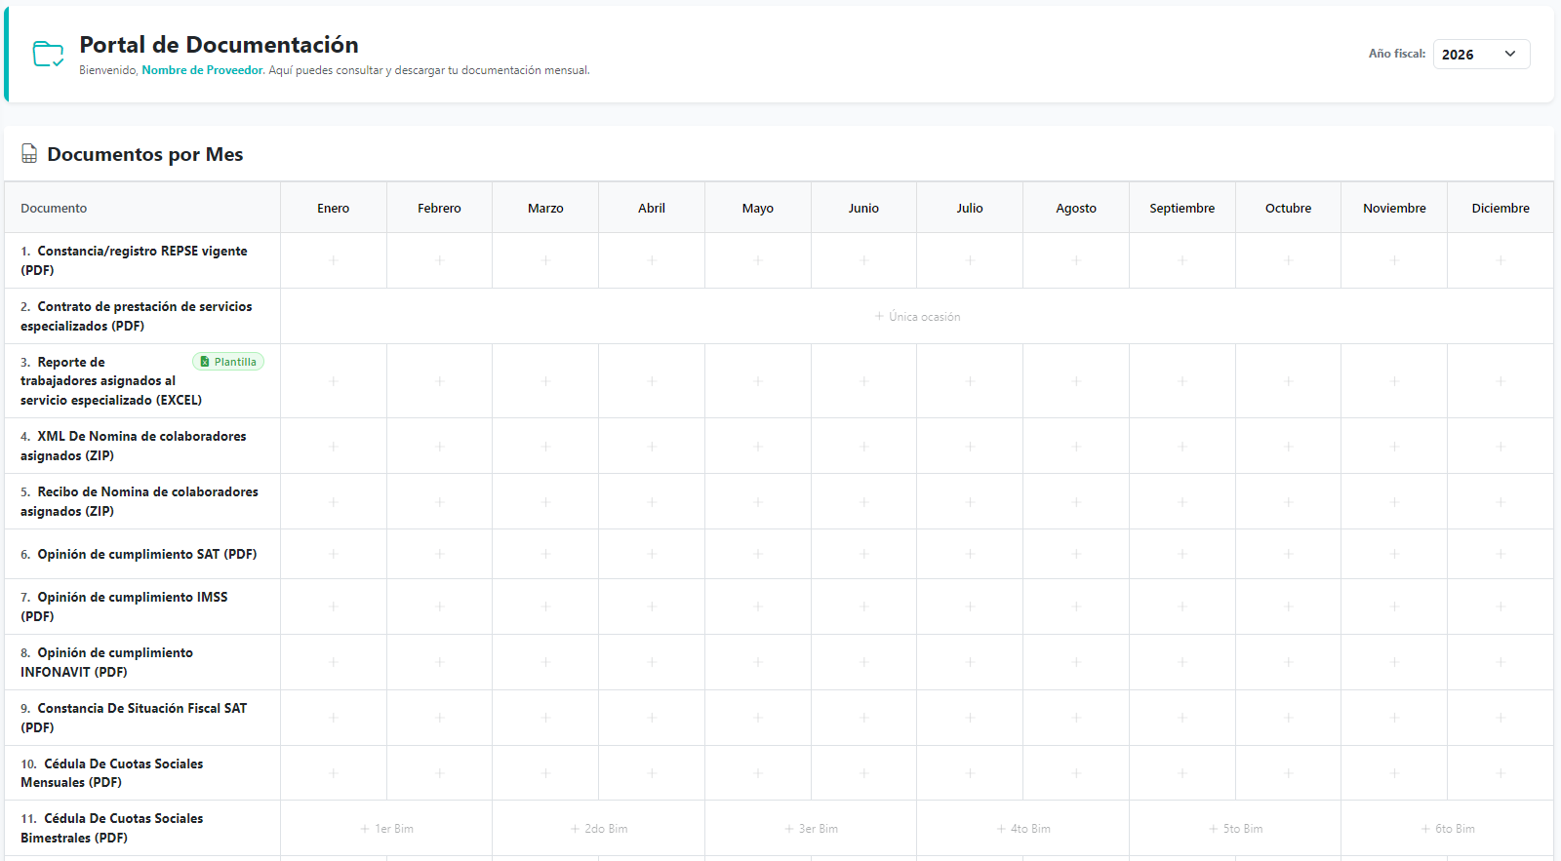

4. Proceso Paso a Paso para Cargar y Subir Documentos
El procedimiento de carga de archivos en el portal es ágil, directo y no requiere formularios complejos. Cada acción se efectúa directamente sobre la celda del mes que desea alimentar.
4.1 Instrucciones de Subida
Paso 1: Localizar la celda. En la matriz interactiva, ubique la fila del documento que va a presentar y desplácese horizontalmente hasta la columna del mes correspondiente.
Paso 2: Hacer clic en la casilla. Las casillas sin archivo cargado muestran un fondo blanco con un icono '+' tenue. Haga clic directamente sobre la casilla.
Paso 3: Seleccionar el archivo. Se abrirá de forma automática la ventana del Explorador de Archivos de su computadora. Navegue hasta la carpeta donde tiene guardado el archivo digital.
Paso 4: Confirmar la carga. Seleccione el archivo correspondiente (PDF, XML, Excel, etc.) y haga clic en 'Abrir' o presione doble clic sobre el archivo.
Paso 5: Validación instantánea. El sistema procesará la subida de inmediato. Al finalizar exitosamente, la celda cambiará de color a Amarillo Claro (#FFF9DB), indicando que su documento se encuentra en estatus 'En Revisión'.

✅ INDICADORES VISUALES DE ARCHIVO
Al subirse el archivo, el sistema detecta de forma automática la extensión del documento e incrusta una marca de agua con el icono correspondiente (PDF, Excel, Word, Imagen, etc.).
Si intenta subir un documento y experimenta un error de red o desconexión, el sistema emitirá una alerta. Verifique su conexión y vuelva a seleccionar el archivo.

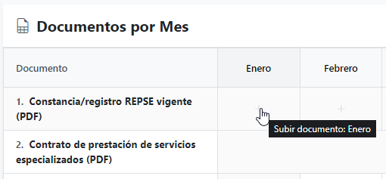

5. Estados de la Documentación y Notificaciones por Correo
Para mantener una trazabilidad transparente entre lo entregado por el proveedor y lo auditado por el contratista, cada celda opera bajo cuatro estados posibles representados por colores específicos:

Sigla / Estado | Color Visual | Significado Operativo | Acciones Permitidas para el Proveedor
SD  Sin Documento | Blanco  (#FFFFFF) | La celda se encuentra vacía. No se ha registrado ningún archivo para ese mes y concepto. | Hacer clic en el icono '+' para cargar el archivo correspondiente.
ER  En Revisión | Amarillo Claro  (#FFF9DB) | El proveedor cargó el archivo y está en espera de ser revisado y dictaminado por el Contratista. | • Descargar para verificar.  • Eliminar ('X') para sustituirlo.
A  Aprobado | Verde Claro  (#EBFBEE) | El Contratista revisó el documento y determinó que cumple al 100% con los requisitos legales y fiscales. | • Descargar para consulta.  (Protegido: no se puede borrar ni cambiar).
R  Rechazado | Rojo Claro  (#FFF5F5) | El Contratista revisó el documento y lo rechazó debido a inconsistencias o errores, adjuntando observaciones. | • Ver motivo de rechazo.  • Eliminar ('X') y volver a subir corregido.

5.1 Notificaciones Automáticas por Correo Electrónico
El sistema cuenta con un motor integrado de notificaciones vía correo electrónico (SMTP). Cada vez que su empresa sube un documento nuevo o actualiza uno existente:
1. Despacho Automático: El servidor genera de inmediato un correo electrónico dirigido al Contratista y a sus supervisores registrados.
2. Contenido de la Notificación: El correo especifica el nombre de su empresa proveedora, el tipo de documento cargado, el mes y el año fiscal.
3. Archivo Adjunto: El sistema adjunta automáticamente el archivo que usted subió para que los auditores del contratista puedan revisarlo sin demoras.

✅ AUTOMATIZACIÓN DE NOTIFICACIONES
No es necesario enviar correos por separado al contratista avisando que ya subió sus documentos.
El sistema garantiza la entrega de la notificación en tiempo real. Si usted visualiza la celda en color Amarillo Claro (ER), el contratista ya cuenta con la notificación y el archivo en su bandeja de entrada.

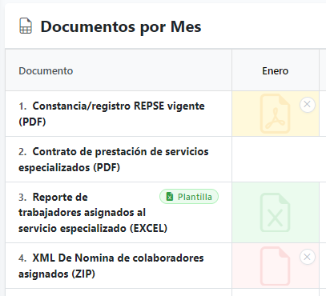

6. Gestión, Corrección y Reemplazo de Documentos Rechazados
En caso de que algún documento sea rechazado por el Contratista (por ejemplo: archivo ilegible, opinión de cumplimiento negativa, periodo incorrecto o falta de firmas), el sistema le proporciona herramientas inmediatas para conocer el motivo y solventarlo.

6.1 Cómo Consultar el Motivo de Rechazo
Paso 1: Localice en la matriz la celda de color Rojo Claro (#FFF5F5) correspondiente al documento rechazado.
Paso 2: Pase el cursor del ratón sobre la celda. Aparecerá un cuadro de texto emergente (Tooltip) que indica: 'Rechazado: [Motivo u observación ingresada por el contratista] - Descargar archivo'.
Paso 3: Lea detalladamente las observaciones para preparar la versión corregida del archivo.
6.2 Proceso para Eliminar y Sustituir un Documento
Paso 1: Identificar el botón de eliminación. En la esquina superior derecha de la celda en color Rojo o Amarillo, observará un botón circular con una 'X'.
Paso 2: Confirmar eliminación. Haga clic sobre el icono 'X' para eliminar el documento con error. El sistema le solicitará una confirmación en pantalla ('¿Está seguro de que desea eliminar este documento?').
Paso 3: Retorno a estado inicial. Haga clic en 'Aceptar'. La celda regresará de inmediato al estado 'Sin Documento' (Fondo Blanco con '+').
Paso 4: Subida de la versión correcta. Haga clic nuevamente en la celda '+' y seleccione el nuevo archivo debidamente corregido.
Paso 5: Nueva notificación. El documento pasará a estado 'En Revisión' (Amarillo) y se notificará nuevamente al Contratista.
6.3 Protección de Documentos Aprobados
Cuando un documento ha sido evaluado y marcado como APROBADO (celda verde) por el Contratista, el sistema desactiva el botón de eliminación ('X') y bloquea cualquier sobreescritura directa. Esta medida de seguridad garantiza la inmutabilidad y validez legal del expediente de cumplimiento.

🛑 REGLA DE SEGURIDAD EN EXPEDIENTES APROBADOS
Si por alguna razón extraordinaria necesita sustituir un documento que ya fue Aprobado (por ejemplo, por una complementaria oficial requerida por la autoridad), deberá solicitar al Contratista que cambie el estatus a 'Rechazado' o 'En Revisión' desde su panel para habilitarle nuevamente la opción de edición.

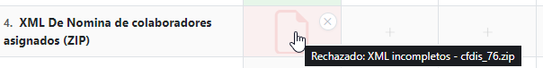

7. Consulta, Descarga y Revisión de Historial por Año Fiscal
El portal funciona además como un repositorio documental en la nube para su empresa, permitiéndole verificar en cualquier momento los archivos que ha entregado.
7.1 Cómo Descargar un Documento ya Subido
- Haga clic directamente sobre el cuerpo de cualquier celda que contenga un documento (en estado Verde, Amarillo o Rojo).
- El navegador abrirá el archivo en una nueva pestaña o iniciará su descarga inmediata a su carpeta local de descargas.
- Esto le permite comprobar en cualquier instante que el archivo subido sea el correcto y contenga todas sus fojas completas.
7.2 Navegación entre Ejercicios Fiscales Anteriores
Paso 1: En la cabecera del portal, localice el selector desplegable 'Año fiscal'.
Paso 2: Seleccione el año que desea auditar (por ejemplo, 2025, 2024, etc.).
Paso 3: La matriz se actualizará automáticamente mostrando la documentación correspondiente a dicho ejercicio.

8. Preguntas Frecuentes (FAQ), Reglas y Soporte
P: ¿Qué tamaño máximo de archivo está permitido?
R: Se admiten archivos de hasta 25 MB por documento. Si su archivo PDF excede este tamaño, utilice herramientas de optimización o compresión estándar antes de subirlo.
P: ¿Puedo subir varios archivos en un mismo mes para el mismo concepto?
R: Cada celda almacena un archivo representativo. Si cuenta con varios anexos para un mismo concepto (por ejemplo, varias opiniones o acuses), únalos en un solo archivo PDF consolidado o en un archivo comprimido .ZIP antes de subirlo.
P: ¿Qué sucede si un mes no tuve trabajadores asignados o actividades?
R: Debe coordinar con el Contratista si para dicho mes corresponde subir una carta de no prestación o dejar la celda en blanco según los lineamientos de cumplimiento pactados.
P: ¿Por qué no puedo eliminar un documento de color verde?
R: Las celdas verdes representan documentos que ya han sido auditados y aprobados legalmente por el Contratista. Están blindadas contra cambios para evitar alteraciones indebidas del expediente.
P: ¿Cómo sé que el contratista recibió mi documentación?
R: Al terminar de subir el archivo, la celda cambiará a color amarillo (En Revisión). En ese mismo instante el sistema despacha el correo electrónico al contratista con el adjunto.
8.1 Decálogo de Buenas Prácticas para el Proveedor
1. Cumplimiento Oportuno: Suba sus documentos dentro de los primeros 10 a 15 días posteriores al cierre del mes para evitar bloqueos en reportes de cumplimiento.
2. Sentido Positivo: Verifique que las opiniones de cumplimiento del SAT, IMSS e INFONAVIT se encuentren en sentido POSITIVO antes de cargarlas.
3. Nomenclatura Ordenada: Nombre sus archivos de manera clara, por ejemplo: 'Opinion_SAT_Enero_2026_MiEmpresa.pdf'.
4. Monitoreo Frecuente: Revise periódicamente el portal para atender de inmediato cualquier celda que aparezca en color Rojo (Rechazado).
5. Respaldo Interno: Mantenga respaldos locales de todos los archivos y comprobantes fiscales timbrados.

💡 MESA DE AYUDA Y CONTACTO
Para dudas sobre requerimientos específicos de documentación, aclaración de rechazos o reactivación de contraseñas, comuníquese directamente con el Administrador de Contratistas de su cliente.
Para soporte técnico del sistema o reportes de incidencias en la plataforma, contacte al área de soporte técnico asignada.

